**Инструкция по оформлению заявки на справку об оплате**

Для оформления заявки на получение справки об оплате необходимо в личном кабинете студента на сайте ТулГУ выбрать раздел «Заявления»:

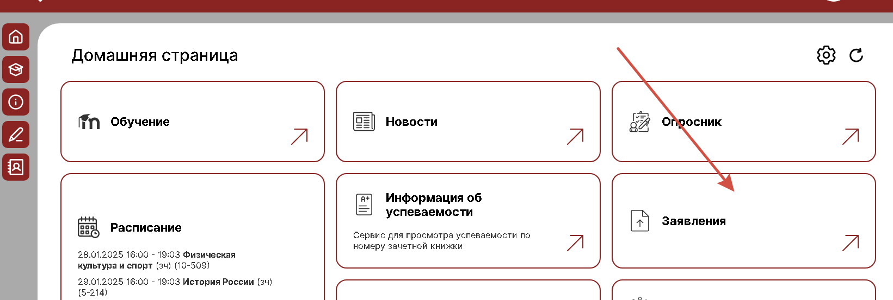

Далее откройте вкладку «Заявления и справки» и выберите раздел «Справка об оплате образовательных услуг»:

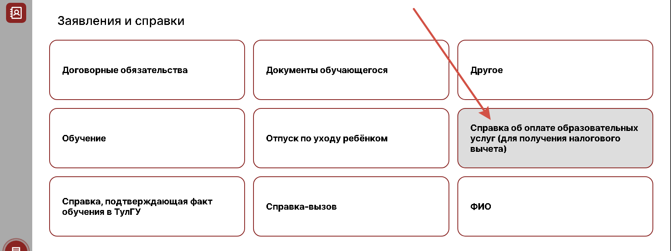

Заполните все строки электронного бланка. Поля «ИНН заказчика» и «ИНН обучающегося» не должны быть пустые. Если договор оформлен на вас, то дважды напишите свой ИНН. В случае 3-х стороннего договора ИНН заказчика и обучающегося будут разными.

В поле «Договор» выберите из выпадающего списка свой договор.

Все поля, кроме поля «Примечание», обязательно должны быть заполнены. Поле «Примечание» заполняется при необходимости.

Затем скачайте и распечатать заявление, подпишите его (активная ссылка «Скачать заполненное заявление»). Сканы заявления и ИНН нужно прикрепить к заявке («Файлы» 🡪 «Загрузить файл»). ИНН должен быть либо бумажный, если у вас такой имеется, либо документ, подписанный электронной подписью. Скриншот с Госуслуг не принимается.

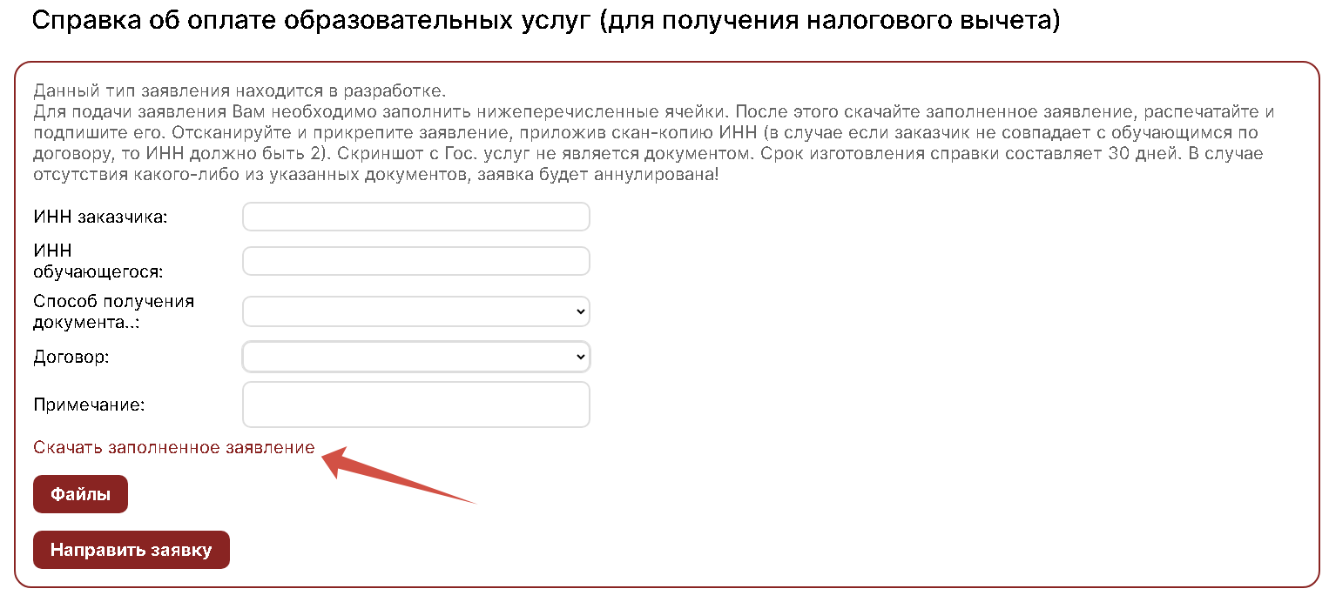

Далее нажмите «Направить заявку». После подачи заявки в подразделе «История подачи заявок и их статус» можно отслеживать этапы рассмотрения поданного заявления, а также конечный результат.

ВАЖНО! В случае отсутствия какого-либо из вышеперечисленных документов заявка будет аннулирована.